Электротехника и электроника
1ое задание
ЦЕПЬ ПОСТОЯННОГО ТОКА

- Нарисуйте схему, соответствующую вашему варианту, исключая резисторы, перечисленные в таблице вариантов ниже, и те EDS со значениями 0.
- Рассчитать значения всех токов и неизвестных EDS (в таблице: ???),
- Определите напряжение между точками в таблице,
- Определите, какие EDS являются источниками, и рассчитайте общую емкость этих источников.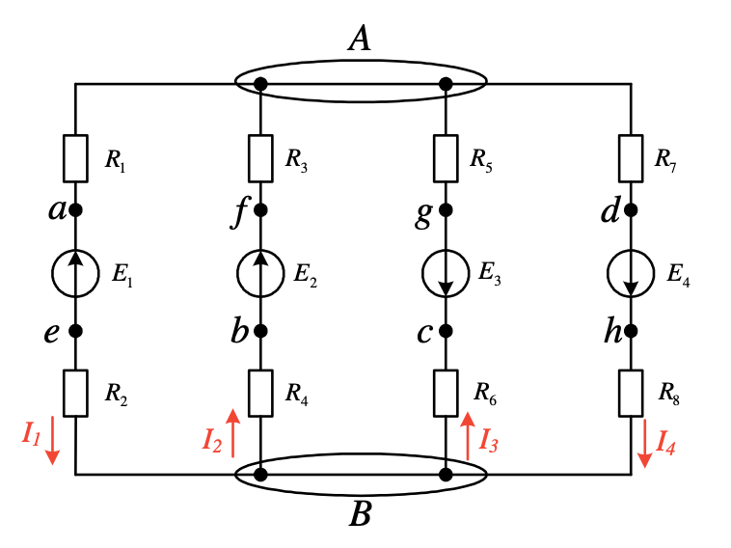
Задача предназначена для того, чтобы научиться правильно пользоваться «табличными формулами»: элементными уравнениями (1) и (2), уравнениями напряжения (3), а также познакомиться с оценкой режима работы EDS.

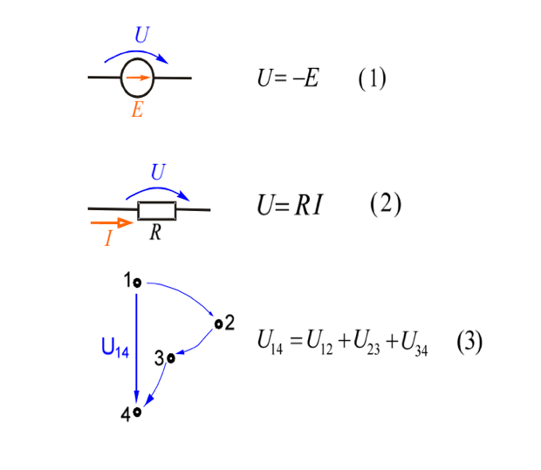
Формула имеет такой знак (минус), если положительные направления, принимаемые EDS и напряжением (здесь направления обеих стрелок) совпадают.

Формула имеет знак плюс, если положительные направления (направления стрелок), принимаемые током и напряжением, совпадают. Каждое напряжение можно выразить как сумму двух или более напряжений.
К примеру: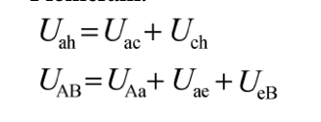
- Задание

Значения сопротивления в Омах (Ω): R1=5, R2=35, R3=10, R4=40, R5=15, R6=25, R7=20, R8=30.

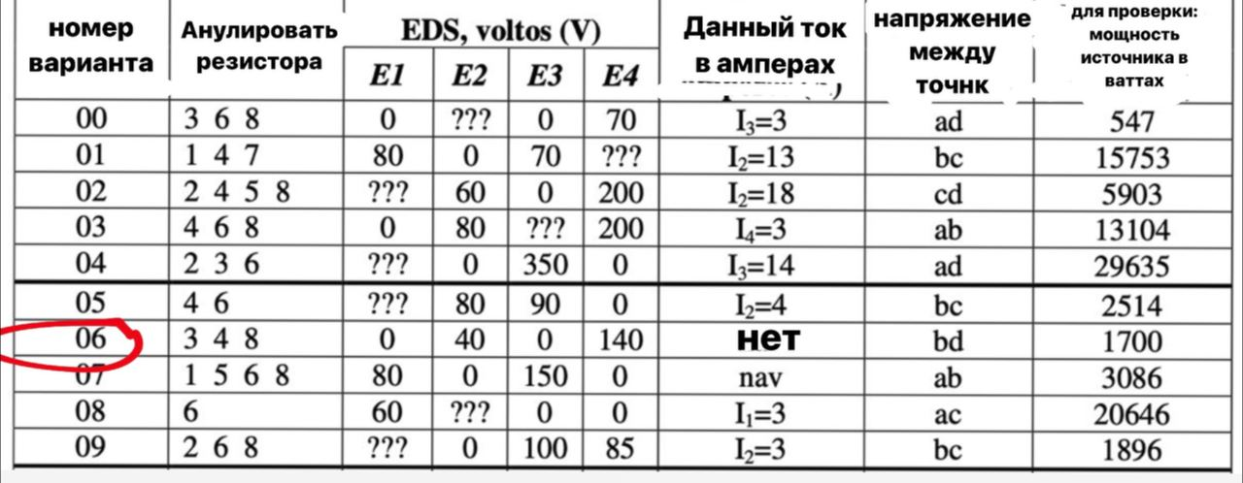

(6ой вариант)

Методические указания по графоаналитической работе

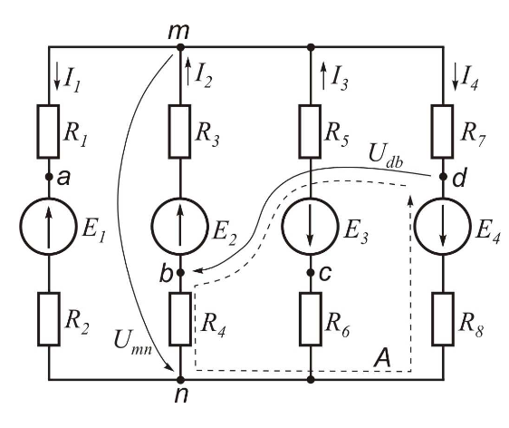
Перерисовать схему, оставив только те резисторы и источники EDS, которые указаны в индивидуальном задании (если E = 0 или R = 0, то такие элементы на схеме не показывать).
Ни в коем случае не изменяйте указанное на схеме положительное направление тока и EDS!

Желательные шаги решения

Есть 3 разных варианта заданий

- Oдна из веток имеет только источник EDS (R = 0).
а) написать уравнения по трем контурам Кирхгофа II, которые образованы
ветвь без сопротивления и три другие ветви. Рассчитайте три тока;
б) ток в ветви, где R = 0, получается по закону Кирхгофа I.

- Дан один ток, но одно значение EDS неизвестно.
а) написать два уравнения по контурам закона Кирхгофа II через ветвь с
известный ток и те две ветви, у которых нет неизвестной ЭЦП. Рассчитайте два тока; б) определить четвертый ток по закону Кирхгофа I;
в) напишите уравнение по Кирхгофу II для любого контура через ответвление с неизвестным EDS и определите значение этого EDS.

- Все четыре тока неизвестны, и во всех ветвях есть сопротивления.
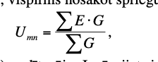

Расчет напряжения между уставками

(а) отметьте на схеме необходимое напряжение; если, например, необходимо найти напряжение Udb, отметьте стрелкой от точки d до точки b (см. пример на чертеже);
б) написать уравнение по закону Кирхгофа II для цепи, в которую входит это искомое напряжение.
Например контуру А: 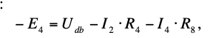

Баланс мощности

Сначала определите для каждого источника EDS, является ли он генератором или потребителем. Если реальные (а не отмеченные на схеме положительные!) Направления ЭЦП и тока совпадают, то ЭЦП является генератором, иначе - потребителем. Отныне текущие отметки и отметки EDS больше не соблюдены
.